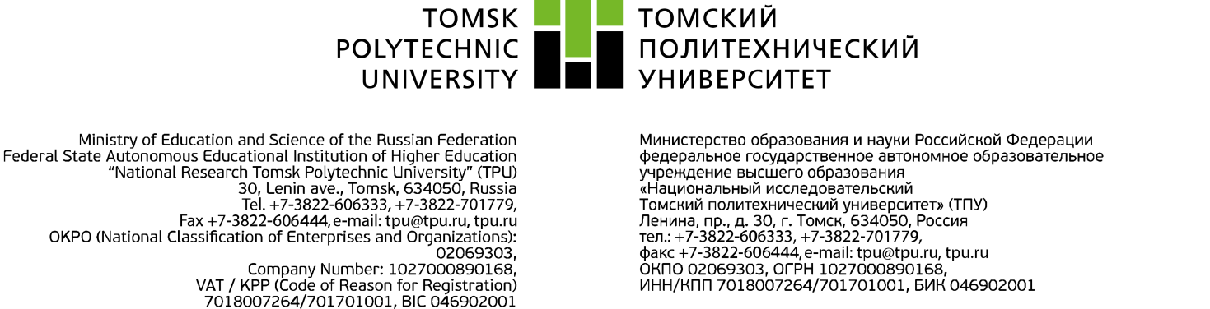

**Отдел непрерывного образования ИРИО**

**И.о. ректора ТПУ**

**Д.А. Седневу**

**ЗАЯВЛЕНИЕ**

Прошу зачислить меня в число слушателей ТПУ на программу:

🖵 повышения квалификации проф. переподготовки 🖵 рабочей профессии

(наименование программы, количество часов)

**О себе сообщаю следующее:**

|  |  |  |  |  |  |  |  |  |  |  |  |  |  |  |  |  |  |  |  |  |  |  |  |  |  |  |  |  |
| --- | --- | --- | --- | --- | --- | --- | --- | --- | --- | --- | --- | --- | --- | --- | --- | --- | --- | --- | --- | --- | --- | --- | --- | --- | --- | --- | --- | --- |
| Фамилия |  |  |  | |  |  |  |  |  |  |  |  |  |  |  |  |  |  |  |  |  |  | |  |  |  |  |  |
|  | (укажите печатными буквами) | | | | | | | | | | | | | | | | | | | | | | Фамилия  **НЕ** склоняется | | | | | |
| Имя |  |  |  | |  |  |  |  |  |  |  |  |  |  |  |  |  |  |  |  |  |  | |  |  |  |  |  |
|  | (укажите печатными буквами) | | | | | | | | | | | | | | | | | | | | | |  | | | | | |
| Отчество |  |  |  | |  |  |  |  |  |  |  |  |  |  |  |  |  |  |  |  |  |  | |  |  |  |  |  |
|  | (укажите печатными буквами) | | | | | | | | | | | | | | | | | | | | | |  | | | | | |
|  | | | | | | | | | | | | | | | | | | | | | | | | | | | | |
| Адрес по прописке: | | | | Индекс:__________________________________________________________________________________________________________________________________________ | | | | | | | | | | | | | | | | | | | | | | | | |

Пол: 🖵 **М** 🖵 **Ж** Дата рождения: _____. _____ . __________ г.

Образование: □ среднее (школа) □ среднее специальное (техникум, ПТУ) □высшее

Стаж работы: □ 0 - 5 лет □ 6-10 лет □ 11-15 лет □ 16-20 лет □ 21 и более лет

Место работы/учебы: ______________________________________________________________________

Должность: _______________________________________________________________________________

□ специалист/служащий □ руководитель □ студент (прочее)

Паспортные данные: гражданство __________________ серия _____________номер ________________

кем выдан_______________________________________________________________________________

|  |  |  |  |  |  |  |  |  |  |  |  |  |  |
| --- | --- | --- | --- | --- | --- | --- | --- | --- | --- | --- | --- | --- | --- |
|  |  |  | - |  |  |  | - |  |  |  |  |  |  |

дата выдачи _____ . _____ . _________ г. СНИЛС

контактный телефон:________________________________________________________________________

e-mail:____________________________________________________________________________________

*«С лицензией на право ведения образовательной деятельности и свидетельством о государственной аккредитации ТПУ ОЗНАКОМЛЕН и даю СОГЛАСИЕ на обработку своих персональных данных, согласно федеральному закону РФ от 27 июля 2006 г. № 152-ФЗ «О персональных данных»».*

|  |  |  |  |  |  |
| --- | --- | --- | --- | --- | --- |
| «______» | ____________ | 2022г. |  | Личная подпись | _____________________ |